基于SpringBoot+MyBatis+MySQL的电脑商城的设计与实现
- 系统定义
本系统为电脑商城系统，主要解决用户在线购买电脑及相关配件的需求。系统提供用户注册、登录、浏览商品、加入购物车、下单等功能，为用户提供便捷的线上购物体验，同时为管理员提供商品管理、订单处理等功能。
- 系统可行性研究

2.1 技术可行性
本系统采用 SpringBoot+MyBatis+MySQL 技术栈，这些技术均为成熟的开源技术，有大量的文档和社区支持。开发团队熟悉 Java 编程和相关框架，能够熟练运用这些技术实现系统功能。前端采用 HTML、CSS、JavaScript 及 Bootstrap 框架，能够实现良好的用户界面。

2.2 组织可行性
本系统开发工作完全由本人独立承担。在开发过程中，通过系统性观看 B 站相关技术教学视频、借助豆包智能辅助工具进行代码逻辑梳理与问题调试，并结合网络搜索资源解决技术难点，形成了完整的开发技术方案。
开发过程中，严格遵循软件开发流程，从需求分析、系统设计到编码实现、测试优化，均由本人独立完成。通过合理规划开发时间与任务分配，确保各阶段工作有序推进。在技术实现环节，充分利用所学 JavaEE 知识，结合 SpringBoot、MyBatis 等框架技术特点，完成系统各功能模块的编码与调试工作。系统测试阶段，通过自主设计测试用例、执行功能与性能测试，确保系统功能符合预期要求。
整个项目开发过程中，借助多元化的学习与辅助手段，保障了系统开发的顺利进行与最终实现。

2.3 经济可行性
系统开发无需额外购买昂贵的开发工具和服务器，采用开源技术和免费的开发环境，降低了开发成本。系统上线后可通过商品销售盈利，具有良好的经济可行性。

2.4 风险可行性
开发过程中可能面临技术难题和进度延误的风险。但通过充分的需求分析、合理的进度安排和技术调研，能够有效降低风险。为此我准备了两套方案：第一套是较简单的速成的学生管理系统项目，第二套是较复杂的完全手敲的网上商城项目。如果后者在deadline前几天还没基本完成，就提交基本做好的学生管理系统项目。在我的努力下，结果已经出来了——我成功在截止前把两个项目都完整的实现了。
- 系统需求分析

3.1 功能性需求
用户模块：用户注册、登录、修改密码、个人资料管理、头像上传等。
商品模块：商品展示、商品详情查询、热销商品排行等。
购物车模块：添加商品到购物车、修改购物车商品数量、删除购物车商品等。
订单模块：创建订单、订单支付、订单查询等。
收货地址模块：收货地址添加、删除、设置默认地址等。

3.2 非功能性需求
性能需求：系统应具备良好的响应速度，页面加载时间不超过 3 秒。
项目使用了AOP技术统计业务方法耗时，访问任意功能模块时可以从IDEA的运行控制台看到加载耗时。
安全性需求：1.用户密码加密存储，防止数据泄露（使用MD5首次在自己做的项目上实现密码加密，是我在这个项目获得的最大的收获之一。我终于不是CTF里MD5的受害者了）；
2.用户表设置is_delete字段，用户在前端删除只是把它标记为1，管理员可以把它置0来恢复。
可用性需求：系统界面友好，操作简单，易于使用。
可维护性需求：系统代码结构清晰，便于后续维护和升级。
- 系统设计

4.1 概要设计
系统采用 B/S 架构，分为前端展示层、业务逻辑层和数据访问层。前端采用 HTML、CSS、JavaScript 及 Bootstrap 框架实现用户界面；业务逻辑层采用 SpringBoot 框架处理业务逻辑；数据访问层采用 MyBatis 框架操作数据库。

4.2 详细设计
- 系统功能模块图如下：
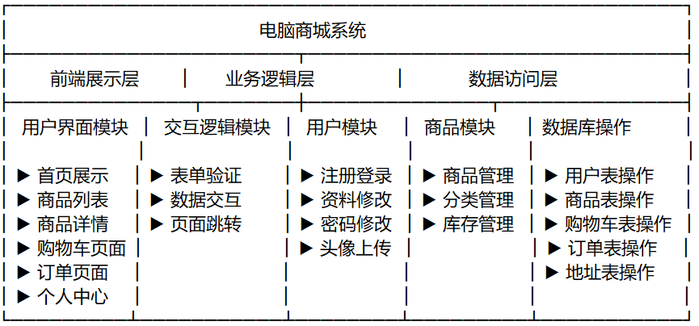
- 核心功能模块详情图如下：
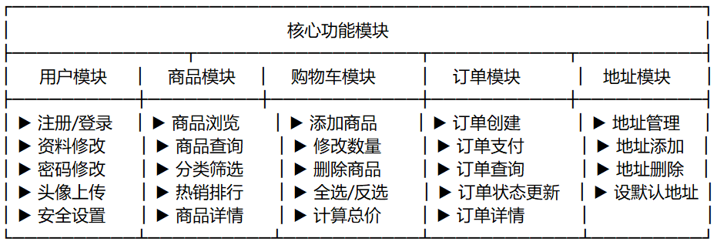
- 模块交互关系图如下：
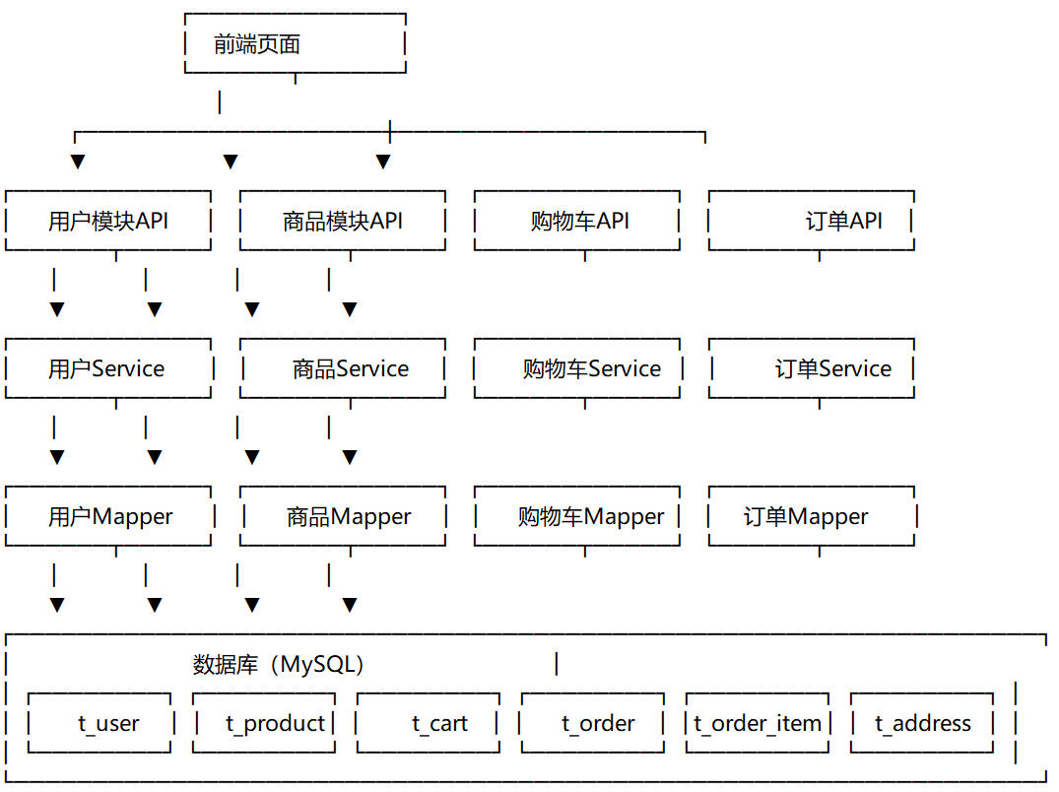
- 数据库设计

5.1 E-R 图
系统主要实体包括用户、商品、购物车、订单、订单商品、收货地址等。实体关系图如下：
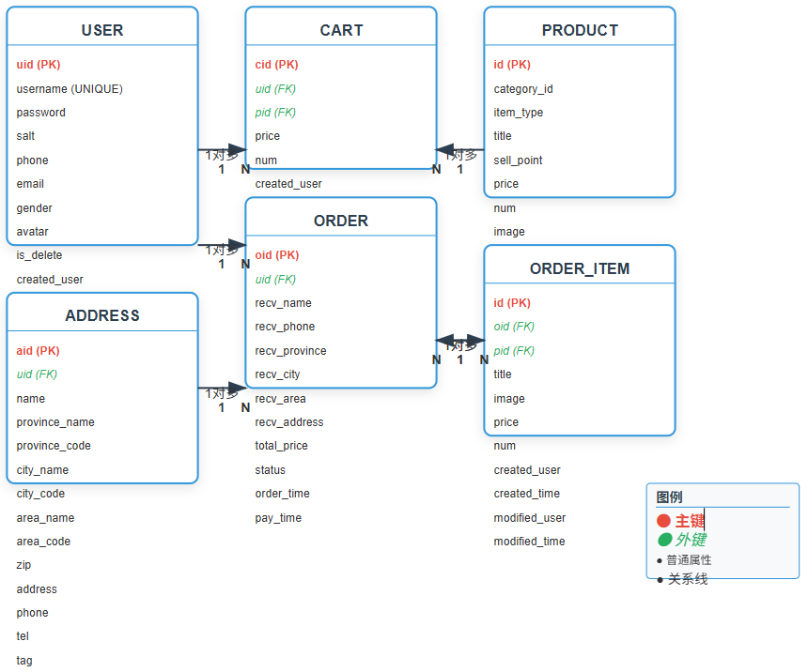

5.2 数据库表设计

5.2.1 t_user 表（用户表）
字段名 | 类型 | 注释
uid | int | 用户 id
username | varchar(20) | 用户名
password | char(32) | 密码
salt | char(36) | 盐值
phone | varchar(20) | 电话号码
email | varchar(30) | 电子邮箱
gender | int | 性别
avatar | varchar(50) | 头像
is_delete | int | 是否删除
created_user | varchar(20) | 创建人
created_time | datetime | 创建时间
modified_user | varchar(20) | 修改人
modified_time | datetime | 修改时间

5.2.2 t_product 表（商品表）
字段名 | 类型 | 注释
id | int | 商品 id
category_id | int | 分类 id
item_type | varchar | 商品系列
title | varchar | 商品标题
sell_point | varchar | 商品卖点
price | long | 商品单价
num | int | 库存数量
image | varchar | 图片路径
status | int | 商品状态
priority | int | 显示优先级

5.2.3 t_cart 表（购物车表）
字段名 | 类型 | 注释
cid | int | 购物车 id
uid | int | 用户 id
pid | int | 商品 id
price | long | 价格
num | int | 数量
created_user | varchar(20) | 创建人
created_time | datetime | 创建时间
modified_user | varchar(20) | 修改人
modified_time | datetime | 修改时间

5.2.4 t_order 表（订单表）
字段名 | 类型 | 注释
oid | int | 订单 id
uid | int | 用户 id
recv_name | varchar(20) | 收货人姓名
recv_phone | varchar(20) | 收货人电话
recv_province | varchar(15) | 收货人所在省
recv_city | varchar(15) | 收货人所在市
recv_area | varchar(15) | 收货人所在区
recv_address | varchar(50) | 收货详细地址
total_price | bigint | 总价
status | int | 状态
order_time | datetime | 下单时间
pay_time | datetime | 支付时间
created_user | varchar(20) | 创建人
created_time | datetime | 创建时间
modified_user | varchar(20) | 修改人
modified_time | datetime | 修改时间

5.2.5 t_order_item 表（订单商品表）
字段名 | 类型 | 注释
id | int | 订单商品 id
oid | int | 订单 id
pid | int | 商品 id
title | varchar(100) | 商品标题
image | varchar(500) | 商品图片
price | bigint | 商品价格
num | int | 购买数量
created_user | varchar(20) | 创建人
created_time | datetime | 创建时间
modified_user | varchar(20) | 修改人
modified_time | datetime | 修改时间

5.2.6 t_address 表（收货地址表）
字段名 | 类型 | 注释
aid | int | 收货地址 id
uid | int | 用户 id
name | varchar(20) | 收货人姓名
province_name | varchar(15) | 省名称
province_code | char(6) | 省行政代号
city_name | varchar(15) | 市名称
city_code | char(6) | 市行政代号
area_name | varchar(15) | 区名称
area_code | char(6) | 区行政代号
zip | char(6) | 邮政编码
address | varchar(50) | 详细地址
phone | varchar(20) | 手机
tel | varchar(20) | 固话
tag | varchar(6) | 标签
is_default | int | 是否默认
created_user | varchar(20) | 创建人
created_time | datetime | 创建时间
modified_user | varchar(20) | 修改人
modified_time | datetime | 修改时间

5.3 数据库连接配置
properties
- spring.datasource.url=jdbc:mysql://localhost:3306/store?useUnicode=true&characterEncoding=utf-8&serverTimezone=Asia/Shanghai
- spring.datasource.username=root
- spring.datasource.password=123456
- mybatis.mapper-locations=classpath:mapper/*xml
- 系统实现

6.1 用户模块实现

6.1.1 用户注册

控制器代码
java
- @RestController
- @RequestMapping("users")
- public class UserController extends BaseController {
- @Autowired
- private IUserService userService;
- @RequestMapping("reg")
- public JsonResult<Void> reg(User user) {
- userService.reg(user);
- return new JsonResult<>(OK);
- }
- }

服务层代码
java
- @Service
- public class UserServiceImpl implements IUserService {
- @Autowired
- private UserMapper userMapper;
- @Override
- public void reg(User user) {
- String username = user.getUsername();
- User result = userMapper.findByUsername(username);
- if (result != null) {
- throw new UsernameDuplicatedException("用户名被占用");
- }
- String oldPassword = user.getPassword();
- String salt = UUID.randomUUID().toString().toUpperCase();
- user.setSalt(salt);
- String md5password = getMD5Password(oldPassword, salt);
- user.setPassword(md5password);
- user.setIsDelete(0);
- user.setCreatedUser(user.getUsername());
- user.setModifiedUser(user.getUsername());
- Date date = new Date();
- user.setCreatedTime(date);
- user.setModifiedTime(date);
- Integer rows = userMapper.insert(user);
- if (rows != 1) {
- throw new InsertException("注册时产生未知的异常");
- }
- }
- private String getMD5Password(String password, String salt) {
- for (int i = 0; i < 3; i++) {
- password = DigestUtils.md5DigestAsHex((salt + password + salt).getBytes()).toUpperCase();
- }
- return password;
- }
- }

6.2 购物车模块实现

6.2.1 添加商品到购物车

控制器代码
java
- @RestController
- @RequestMapping("carts")
- public class CartController extends BaseController {
- @Autowired
- private ICartService cartService;
- @RequestMapping("add_to_cart")
- public JsonResult<Void> addToCart(Integer pid, Integer amount, HttpSession session) {
- cartService.addToCArt(getUidFromSession(session), pid, amount, getUsernameFromSession(session));
- return new JsonResult<>(OK);
- }
- }

服务层代码
java
- @Service
- public class CartServiceImpl implements ICartService {
- @Autowired
- private CartMapper cartMapper;
- @Autowired
- private ProductMapper productMapper;
- @Override
- public void addToCArt(Integer uid, Integer pid, Integer amount, String username) {
- Cart result = cartMapper.findByUidAndPid(uid, pid);
- Date date = new Date();
- if (result == null) {
- Cart cart = new Cart();
- cart.setUid(uid);
- cart.setPid(pid);
- cart.setNum(amount);
- Product product = productMapper.findById(pid);
- cart.setPrice(product.getPrice());
- cart.setCreatedUser(username);
- cart.setCreatedTime(date);
- cart.setModifiedUser(username);
- cart.setModifiedTime(date);
- Integer rows = cartMapper.insert(cart);
- if (rows != 1) {
- throw new InsertException("插入数据时产生未知的异常");
- }
- } else {
- Integer num = result.getNum() + amount;
- Integer rows = cartMapper.updateNumByCid(result.getCid(), num, username, date);
- if (rows != 1) {
- throw new InsertException("更新数据时产生未知的异常");
- }
- }
- }
- }

6.3 订单模块实现

6.3.1 创建订单

控制器代码
java
- @RestController
- @RequestMapping("orders")
- public class OrderController extends BaseController {
- @Autowired
- private IOrderService orderService;
- @RequestMapping("create")
- public JsonResult<Order> create(Integer aid, Integer[] cids, HttpSession session) {
- Integer uid = getUidFromSession(session);
- String username = getUsernameFromSession(session);
- Order data = orderService.create(aid, uid, username, cids);
- return new JsonResult<>(OK, data);
- }
- }

服务层代码
java
- @Service
- public class OrderServiceImpl implements IOrderService {
- @Autowired
- private OrderMapper orderMapper;
- @Autowired
- private IAddressService addressService;
- @Autowired
- private ICartService cartService;
- @Override
- public Order create(Integer aid, Integer uid, String username, Integer[] cids) {
- List<CartVO> list = cartService.getVOByCid(uid, cids);
- Long totalPrice = 0L;
- for (CartVO c : list) {
- totalPrice += c.getRealPrice() * c.getNum();
- }
- Address address = addressService.getByAid(aid, uid);
- Order order = new Order();
- order.setUid(uid);
- order.setRecvName(address.getName());
- order.setRecvPhone(address.getPhone());
- order.setRecvProvince(address.getProvinceName());
- order.setRecvCity(address.getCityCode());
- order.setRecvArea(address.getAreaName());
- order.setRecvAddress(address.getAddress());
- order.setStatus(0);
- order.setTotalPrice(totalPrice);
- order.setOrderTime(new Date());
- order.setCreatedUser(username);
- order.setCreatedTime(new Date());
- order.setModifiedUser(username);
- order.setModifiedTime(new Date());
- Integer rows = orderMapper.insertOrder(order);
- if (rows != 1) {
- throw new InsertException("插入数据异常");
- }
- for (CartVO c : list) {
- OrderItem orderItem = new OrderItem();
- orderItem.setOid(order.getOid());
- orderItem.setPid(c.getPid());
- orderItem.setTitle(c.getTitle());
- orderItem.setImage(c.getImage());
- orderItem.setPrice(c.getPrice());
- orderItem.setNum(c.getNum());
- orderItem.setCreatedUser(username);
- orderItem.setCreatedTime(new Date());
- orderItem.setModifiedUser(username);
- orderItem.setModifiedTime(new Date());
- orderMapper.insertOrderItem(orderItem);
- if (rows != 1) {
- throw new InsertException("插入数据异常");
- }
- }
- return order;
- }
- }
- 系统测试

7.1 测试目的
测试系统各功能模块是否正常运行，确保系统满足用户需求，发现并解决系统中的 bug。

7.2 功能测试（结合单元测试方法进行）
/**
* 单元测试方法：可以独立运行，不用启动整个顶目，提升了代码的测试效率
* 1.必须被@Test注解修饰
* 2.返回值类型必须是void
* 3.方法的参数列表不指定任何类型
* 4.方法的访问修饰符必须是public
*/

*使用IntelliJ IDEA 2023.3.8进行单元测试，图标表示测试失败，表示测试成功。

7.2.1 用户注册测试
测试用例：输入合法的用户名、密码等信息，点击注册按钮。
预期结果：注册成功，返回成功提示。
实际结果：注册成功，数据库中添加用户记录。
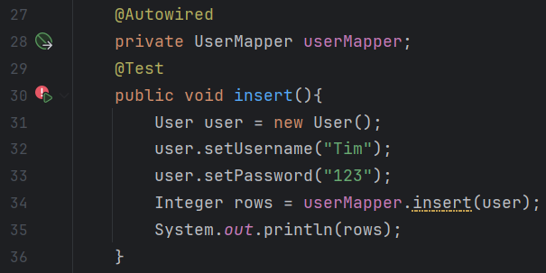
（测试失败样例，此处测试失败是因为数据库已有这条数据）
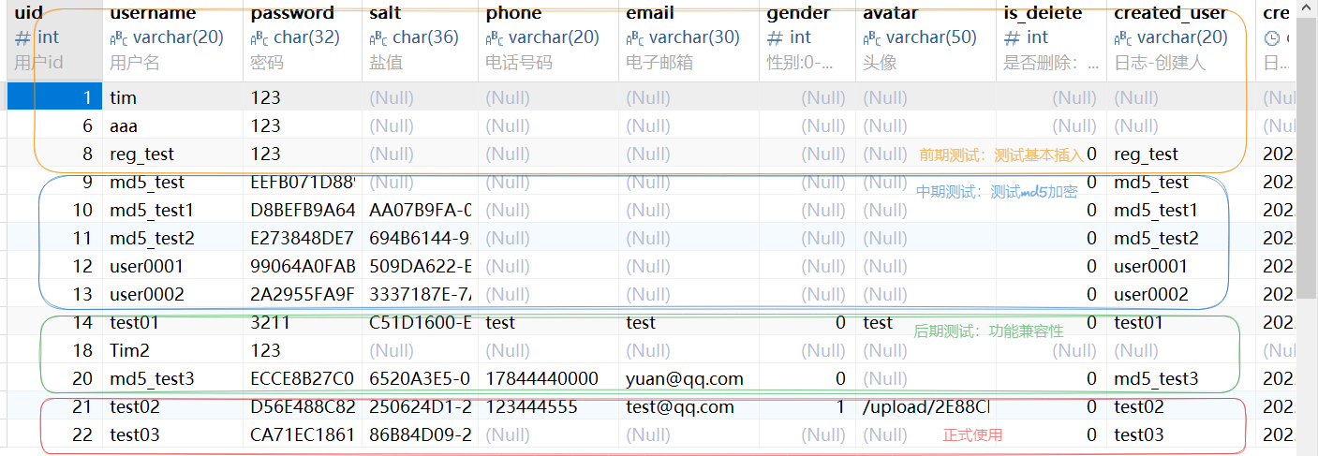

7.2.2 购物车测试
测试用例：浏览商品，点击加入购物车按钮，进入购物车页面修改商品数量。
预期结果：商品成功加入购物车，数量修改正确。
实际结果：商品加入购物车，数量修改正确。
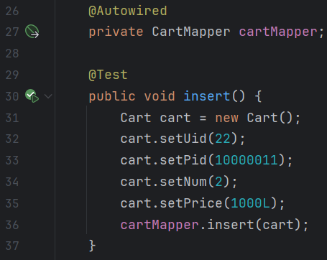

7.2.3 订单测试
测试用例：选择购物车中的商品，点击结算按钮，创建订单。
预期结果：订单创建成功，返回订单信息。
实际结果：订单创建成功，数据库中添加订单和订单商品记录。
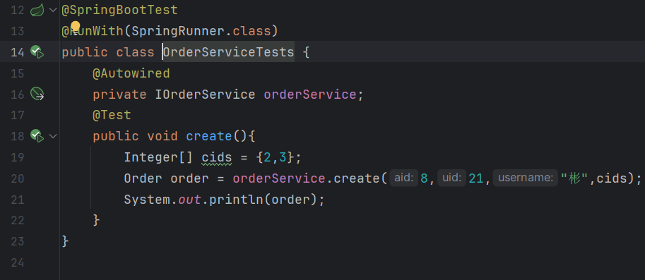

7.3 性能测试

7.3.1 页面加载速度测试
测试用例：打开商品列表页面、购物车页面等。
预期结果：页面加载时间不超过 3 秒。
实际结果：页面加载时间在 2 秒以内，满足性能需求。
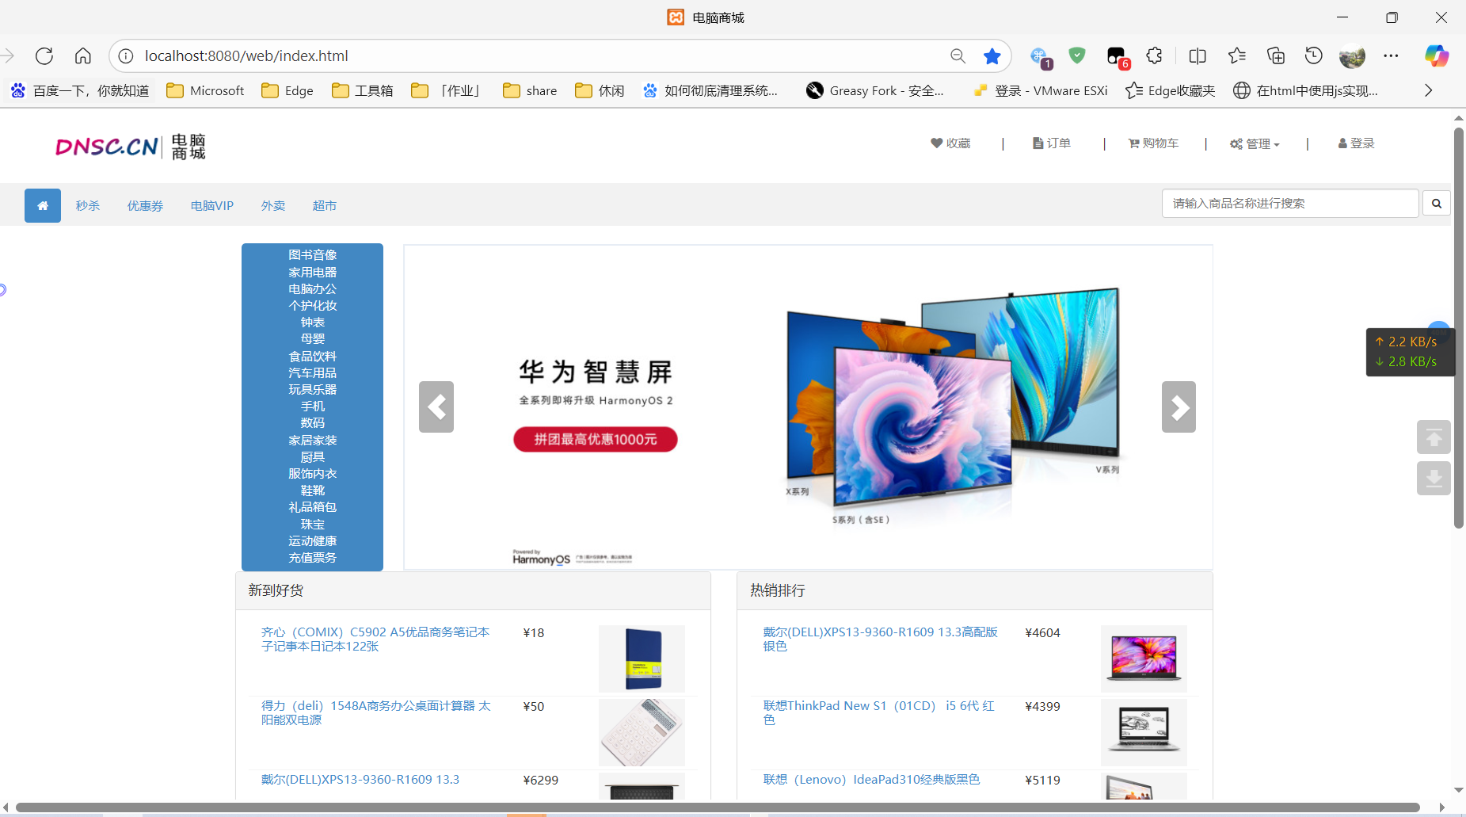
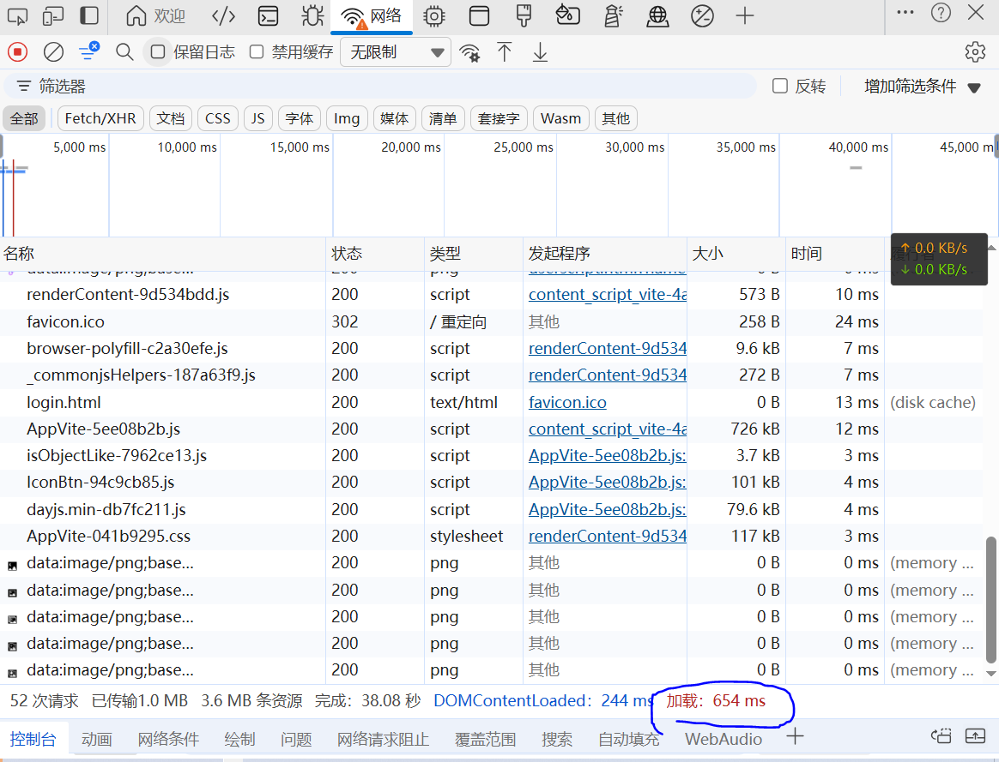
前台操作时项目后台还可以实时打印操作日志（使用AOP统计业务方法耗时）：
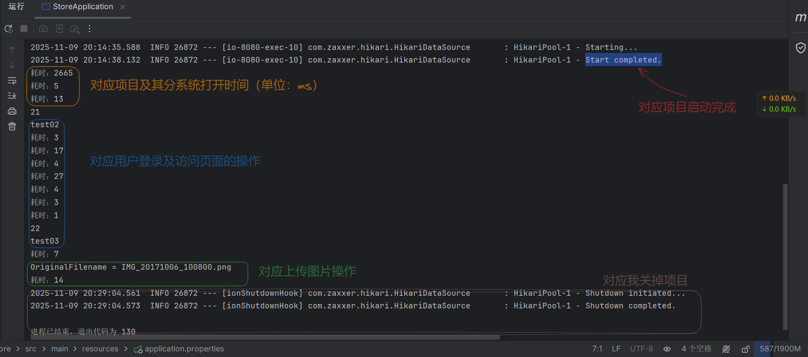

7.3.2 并发测试（暂未实现）
测试用例：使用 JMeter 模拟 100 个用户同时访问系统。
预期结果：系统响应正常，无崩溃现象。
实际结果：系统响应正常，平均响应时间在 3 秒以内。

7.3.3 页面效果展示（部分效果，建议自行运行项目体验）
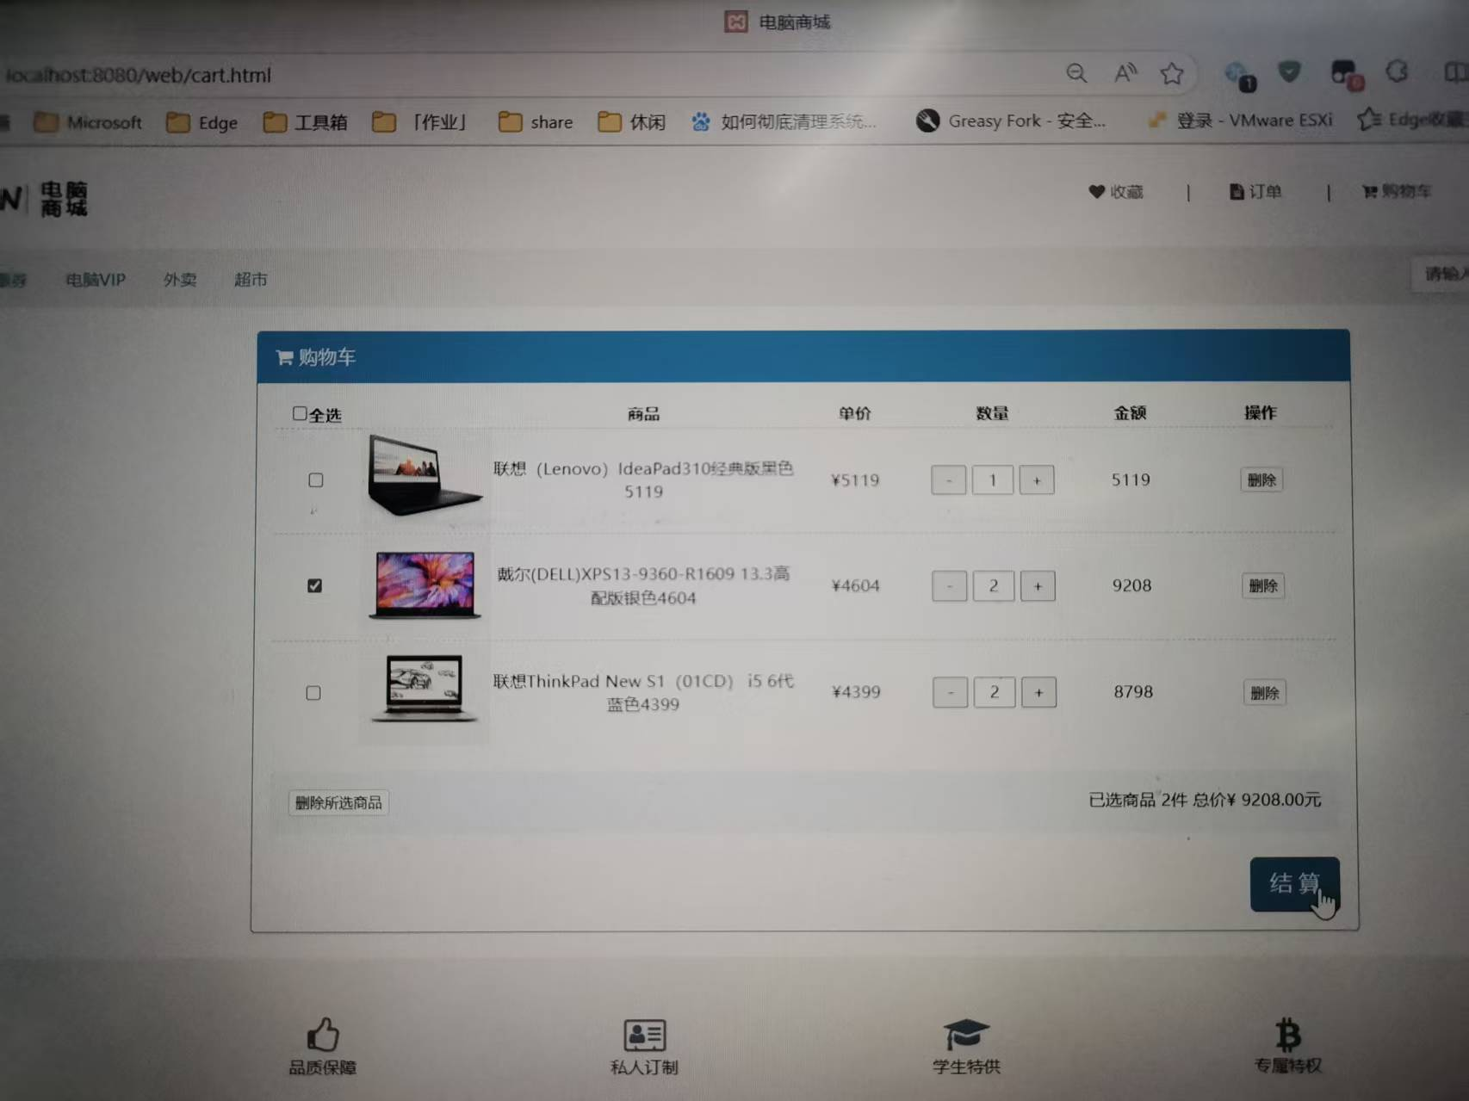
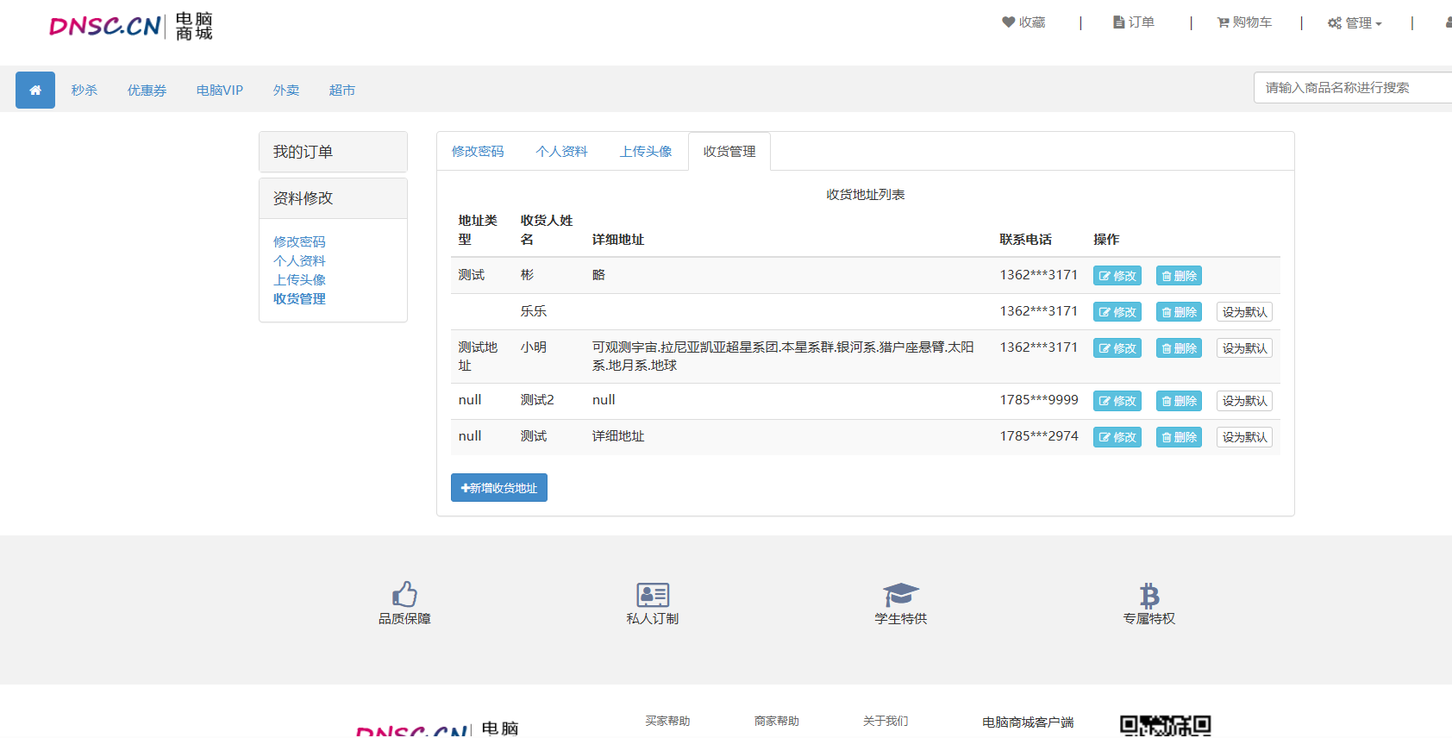
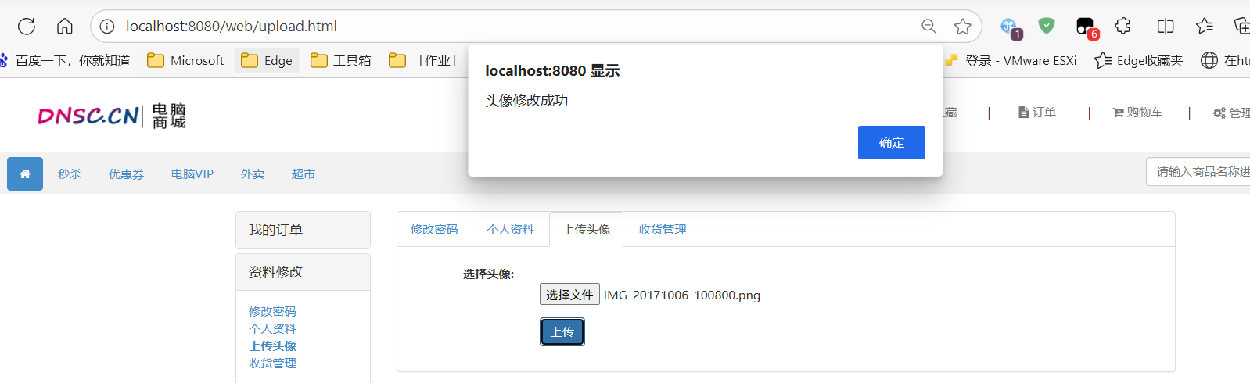
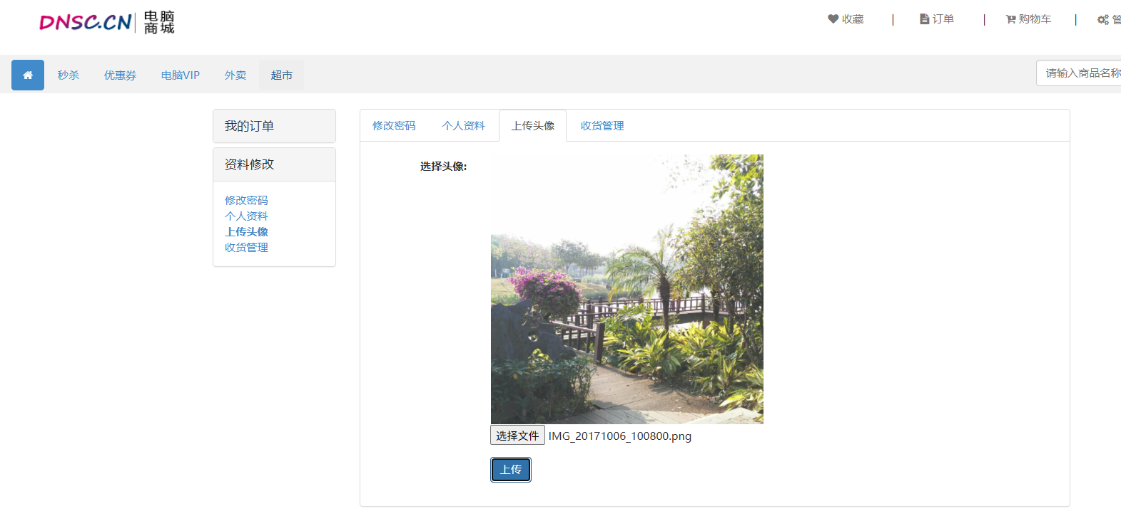

- 结语
本项目基于SpringBoot、MyBatis及MySQL完成电脑商城系统开发，实现用户管理、商品展示、购物车及订单处理等核心功能。开发中采用分层架构与三范式设计，确保模块解耦与数据一致。项目验证了JavaEE技术可行性，深化了Web开发流程理解。虽已实现主要功能，仍可在缓存优化、事务管理等方面改进。此次实践巩固了理论知识，提升了问题解决能力，为后续开发积累了经验。
完结撒花，感谢陪伴。

